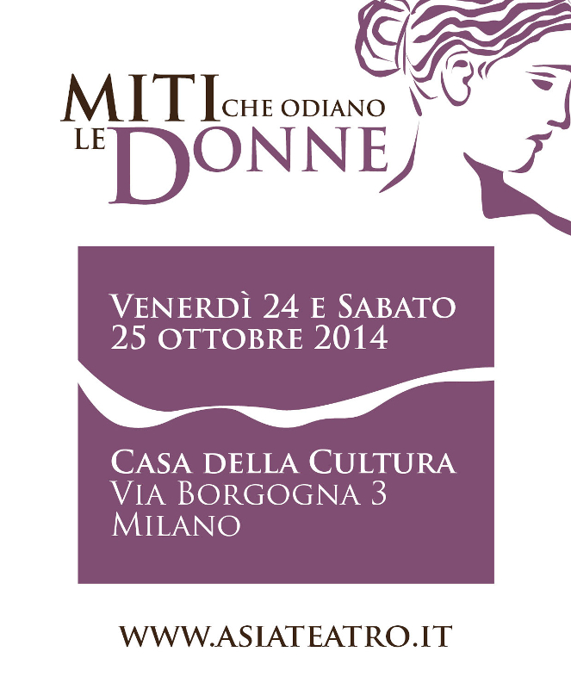
comunicato stampa

L’associazione culturale AsiaTeatro presenta

MITI CHE ODIANO LE DONNE

Venerdì 24 e Sabato 25 ottobre 2014
Casa della Cultura, Via Borgogna 3 – Milano

convegno di studi a cura di Marilia Albanese
con il patrocinio di: Comune di Milano
e Università Cattolica del Sacro Cuore (Dipartimento di Scienze Linguistiche e Letterature Straniere)

Si ringraziano la Casa della Cultura e il Teatro dell’Elfo

______________
Mail dell’ufficio stampa: mitiche@asiateatro.it
Cartella stampa e foto in HD sono scaricabili all’indirizzo: http://www.asiateatro.it/miticheodianoledonne/press/
____________

Nelle più diverse aree geografiche, storiche e culturali esiste una costante a monte della violenza sulle donne: il mito. Studiose delle tradizioni culturali europee ed extraeuropee metteranno a confronto miti di ambito greco, ebraico, africano, indiano, cinese, giapponese, per rintracciarne le persistenze nella realtà attuale.

MITI CHE ODIANO LE DONNE

Di femminicidio e violenza sulle donne si parla ormai spesso, e per fortuna. Le cause di questo terribile fenomeno sono molteplici: una particolarmente determinante ma non molto evidenziata è quella mitica. Dalla mitologia greca ai testi biblici, dall’epica indiana alle memorie degli antichi eventi giapponesi, racconti fondamentali elaborati e trasmessi dall’ambito maschile, geloso detentore della conoscenza scritta e della tradizione, attribuiscono alla donna colpe e mancanze di ogni genere, legittimando così la sua svalutazione, subordinazione ed eliminazione mentre d'altra parte ne costruiscono un'opposta immagine modello ideale, tanto irrealistica, quanto irraggiungibile. I miti hanno nutrito l’immaginario collettivo, tramandando per millenni stereotipi che hanno influenzato enormemente non solo la cultura, ma la società e la politica dei paesi che li hanno prodotti.

Il convegno “Miti che odiano le donne”, promosso da AsiaTeatro e ideato dall’indologa Marilia Albanese, si terrà a Milano venerdì 24 e sabato 25 ottobre presso la Casa della Cultura in via Borgogna 3. Si propone di narrare e commentare alcune di queste storie nefaste, evidenziando al contempo la connivenza delle donne con il mondo patriarcale. E’ questo un dato inquietante: se infatti in passato per ignoranza, necessità o costrizione le madri e le altre componenti della famiglia sono state le prime custodi e continuatrici di sistemi lesivi del femminile, oggi tutto questo non ha più giustificazioni. Eppure anche ai giorni nostri “miti che odiano le donne” continuano ad essere difesi proprio da loro stesse. Per cercare di comprendere il perché, il convegno include anche alcuni interventi di taglio psicologico, oltre che antropologico e culturale.

Venerdì 24 ottobre alle ore 18.30 il convegno si aprirà con l’intervento della Delegata del Sindaco alle Pari Opportunità, prof. Francesca Zajczyk. Seguirà un evento teatrale che introduce il tema del mito da un’angolazione insolita e moderna: tre note attrici del Teatro dell’Elfo, Cristina Crippa, Elena Russo Arman e Carolina Cametti, daranno voce allo straordinario romanzo corale di Julie Otsuka “Venivamo tutte per mare”, che racconta le storie di un gruppo di donne giapponesi migranti, in viaggio tra due mondi all’inizio del Novecento.

Sabato 25 ottobre a partire dalle 9.30 fino alle 18.30 si susseguiranno otto relatrici:
Luisa Secchi Tarugi, Istituto di Studi Umanistici F. Petrarca: “Pandora, la Eva greca”; Virginia Del Re McWeeny, Associazione Casa della Donna di Pisa, “Disobbedienza e conoscenza: Eva e le altre ribelli nel mito”; Cristiana Fiamingo, Università degli Studi di Milano: “Il ‘Potere alle Donne’ fa bene alle donne? Uno sguardo (d)all’Africa”; Daniela Rossella, Università di Potenza: “Sati e altri fuochi: come il mito brucia le donne” ; Bianca Bertetti, Università Cattolica di Brescia: “Miti contro le donne o donne contro i miti?” ; Giuseppina Merchionne, Università Cattolica di Milano, e Isabella Doniselli Eramo, Centro di Cultura Italia-Asia: “Le donne al negativo: miti e realtà storiche della Cina”; Carmen Covito, AsiaTeatro: “Alle origini del Giappone: «E le rimproverò di aver parlato, lei femmina, per prima»”.

Concluderà il convegno un dibattito con la partecipazione di una rappresentante del Tavolo Donne e Culture del Forum della Città Mondo del Comune di Milano.

Ingresso libero fino ad esaurimento dei posti disponibili.

Per ulteriori informazioni:

www.miticheodianoledonne.it
www.asiateatro.it

